の

（誰でも楽しめるUボール試合中心）

　　　５月６（土）　　８：３０より受付

　　　　　　９：００～１２：１０

　　　スタジアム

おいわせ　スポーツ

　　　０４６－２６０－５７６２

★をしたことがなくてもできます

★はです（しみめり・４２４（月））

**★申し込みは大和市スポーツ課又はお近くの野球チーム**

**ジャガーズのお友達でもOKです　（持ち物　あればグローブ）**

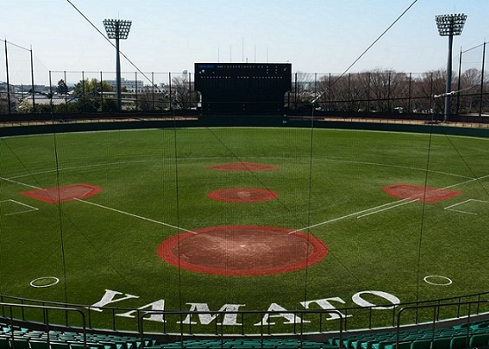

**お申し込みはジャガーズへ　０９０－４０９８－７２５５　ハマ**

**HP https：//www.yamato－jaguars.com**

１～３のみんなあつまれ！！